附件6：
2018年暑期“资助政策乡村行”
学生资助政策宣传话术
一、高等教育阶段（共8组）
漫画一（绿色通道）
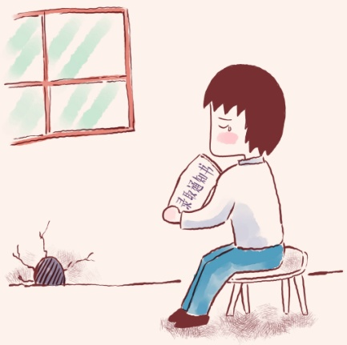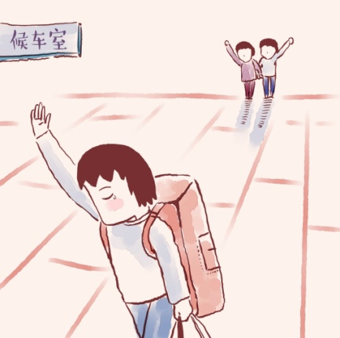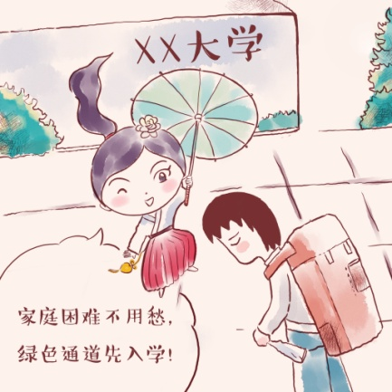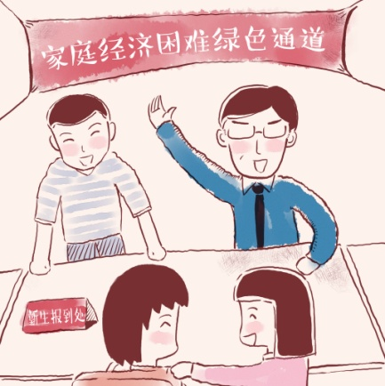
画面1：学生手持录取通知书，坐在家徒四壁的家中，满脸惆怅，泪流满面。
画面2：学生家长把学生送上离别的火车，挥手道别。
画面3：学生来到XX大学的校门口，突显口袋中没有钱。资助侠出现：家庭困难不用愁，绿色通道先入学！
画面4：到学校报到处，背景有家庭经济困难绿色通道横幅，老师热情接待，有老师作欢迎状，该同学高高兴兴进入。
政策解读：家庭经济特别困难的新生如暂时筹集不齐学费和住宿费，可在开学报到期间，通过高校开设的“绿色通道”先办理入学手续。入学后，高校资助部门根据学生具体情况开展困难认定，采取不同措施给予资助。

漫画二（国家助学贷款--生源地助学贷款）


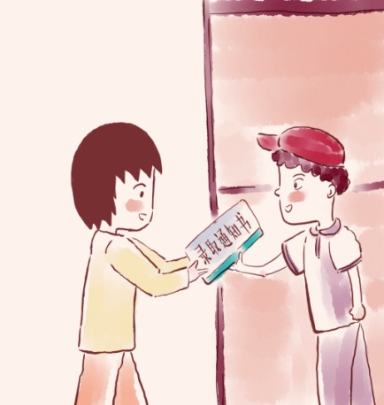
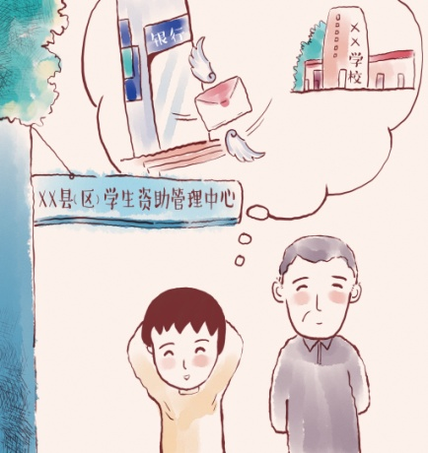
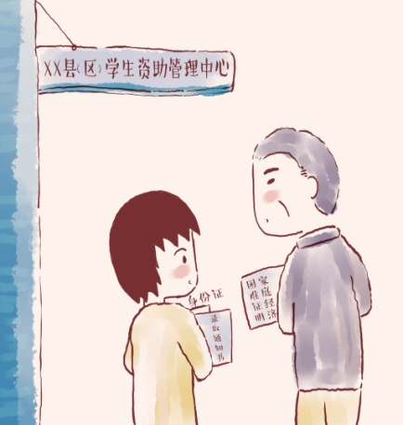

画面1：学生从快递手中接过录取通知书。
画面2：学生和家长坐家中，无助状。资助侠出现，伞面提示：学费不足不用慌，助学贷款来帮忙！
画面3：家长带着学生，两人分别手持录取通知书、家庭经济困难证明、身份证件，来到XX县（区）学生资助管理中心门口。
画面4：学生跟家长走出资助中心门口，脑海里浮现一个画面，学费直接从银行飞到XX高校里去。
政策解读：
高校家庭经济困难学生可申请办理国家助学贷款，解决学费与住宿费，本专科每人每年最高不超过8000 元，研究生不超过12000。在校期间利息由国家承担，还款期限原则上按学制加13 年确定，最长不超过20 年。国家助学贷款包括生源地信用助学贷款与校园地国家助学贷款（目前我省以生源地贷款为主），家庭经济困难学生可向户籍所在县（市、区）的学生资助管理机构咨询办理生源地信用助学贷款，或向高校学生资助部门咨询办理校园地国家助学贷款。

漫画三（国家助学金、国家励志奖学金）
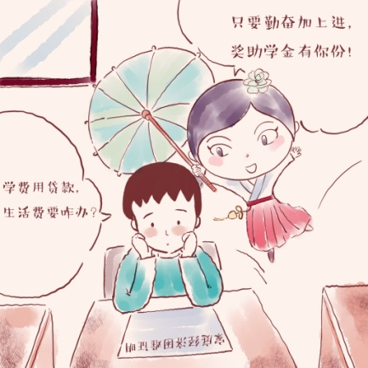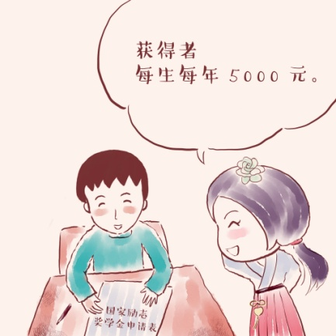
画面1：学生坐在教室里，双手托腮，看着家庭经济困难证明材料发呆。配文：学费用贷款，生活费要咋办？资助侠出现，提示：只要勤奋加上进，奖助学金有你份！
画面2：学生作开心憧憬状。资助侠提示：家庭经济困难学生到校即可申请国家助学金，大学二年级还可申请国家励志奖学金。
画面3：学生在填写国家助学金申请表。资助侠提示：特别困难每生每年4000元；一般困难每生每年2500元。
画面4：学生在填写国家励志奖学金申请表。资助侠提示：获得者每生每年 5000 元。
政策解读：国家助学金：家庭经济困难学生入学后可申请国家助学金，解决在校学习期间的生活费，平均每人每年3000 元。学生持《高等学校学生及家庭情况调查表》于每年9 月向高校提出申请，高校每学年评定一次。
国家励志奖学金：品学兼优的家庭经济困难学生，从二年级起可申请获得国家励志奖学金，每人每年5000 元。高校将获奖情况记入学生的学籍档案。
漫画四（国家奖学金）
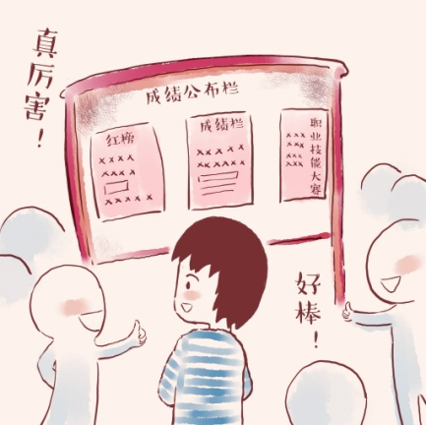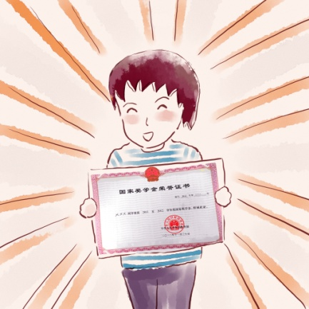
画面1：学生（获奖学生本人）站在成绩公布栏墙前（红榜、成绩栏 职业技能大赛获奖），同学们都对他表示羡慕：好棒！真厉害！
画面2：资助侠出现，对学生说：你这么优秀，不只是同学们为你点赞，国家还给你最高荣誉的奖学金，以资鼓励。
画面3：资助侠拿奖状（国家奖学金）和8000元人民币给学生
画面4：获奖学生拿着奖状（自豪表情，背后带闪亮光环），奖状朝前（证书样式见下方）。
政策解读：
国家奖学金：特别优秀的学生，从二年级起可申请获得国家奖学金，每人每年8000 元。颁发国家统一印制的荣誉证书，并记入学生的学籍档案。

漫画五（勤工助学）
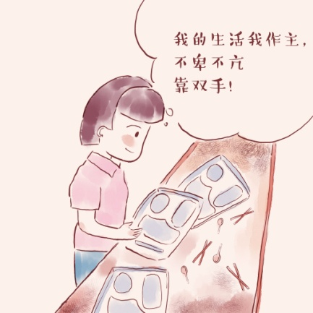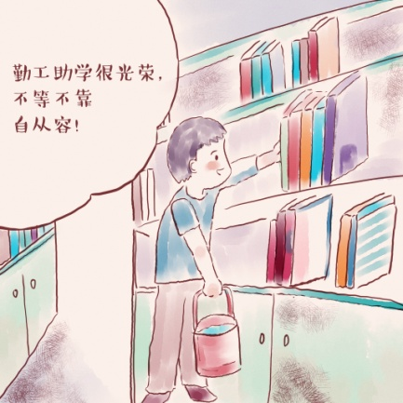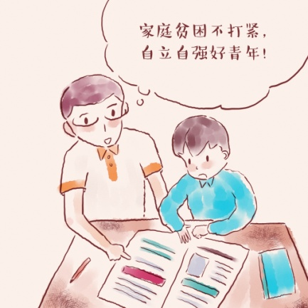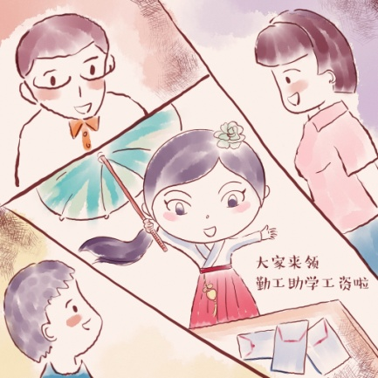
画面1：学生（1）在食堂分菜，收盘子。配文：我的生活我作主，不卑不亢靠双手！
画面2：学生（2）在做图书馆卫生。配文：勤工助学很光荣，不等不靠自从容！
画面3：学生（3）在做家教。配文：家庭贫困不打紧，自立自强好青年！
画面4：资助侠给画面1-3的三名同学发放勤工助学工资。
政策解读：
学校设置校内勤工助学岗位，并为学生提供校外勤工助学机会。家庭经济困难学生优先考虑。学生参加勤工助学原则上每周不超过8小时，每月不超过40小时，劳动报酬原则上不低于当地政府或有关部门制定的最低工资标准或居民最低生活保障标准。

漫画六 （研究生资助）
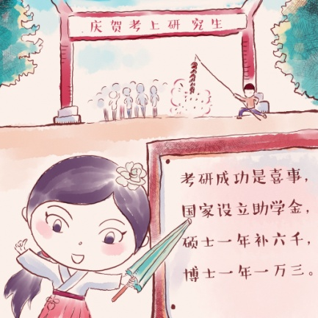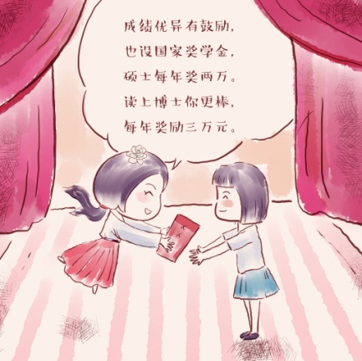
画面1：放鞭炮，庆贺考上研究生。资助侠提示：考研成功是喜事，国家设立助学金，硕士一年补六千，博士一年一万三。
画面2：台上领奖画面。资助侠提示：成绩优异有鼓励，也设国家奖学金，硕士每年奖两万。读上博士你更棒，每年奖励三万元。
画面3：做科学研究（拿试管之类）。资助侠提示：读研读博要上心，还有学业奖学金，博士最高一万二，硕士最高一万八。
画面4：集体感谢画面，鲜花气球之类。资助侠提示：国家资助很全面，学前补到研究生，一个孩子不能少，励志求学都变好！
政策解读：研究生教育资助：国家奖学金+学业奖学金+国家助学金+国家助学贷款+服义务兵役补偿贷偿+三助津贴+绿色通道+社会资助

漫画七（救助机制）
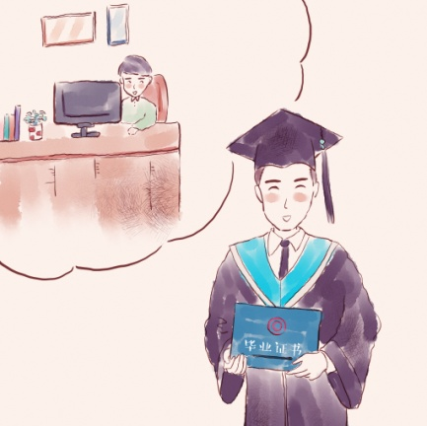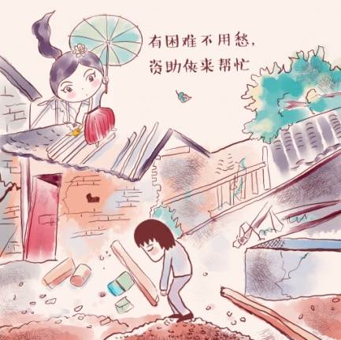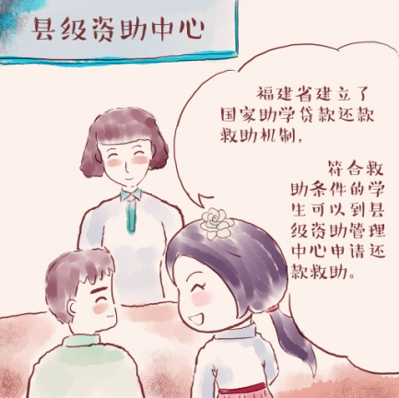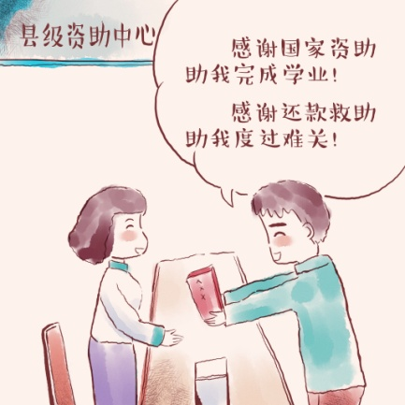
画面1：学生（戴着学士帽，手持毕业证书），对未来憧憬画面（一份好的工作，早日还助学贷款）。
画面2：台风，房屋倒塌，农田受灾……学生面对倒塌的房屋，一筹莫展。资助侠（有困难不用愁，资助侠来帮忙）
画面3：资助侠指引学生到县级资助中心申请办理还款救助（资助侠提示，福建省建立了国家助学贷款还款救助机制，符合救助条件的学生可以到县级资助管理中心申请还款救助）
画面4：学生经济状况好转，主动将所得救助资金归还，对话框：感谢国家资助助我完成学业！感谢还款救助助我度过难关！
政策解读：
请各校结合还款救助规程进行解读。

漫画八（征兵补代偿）
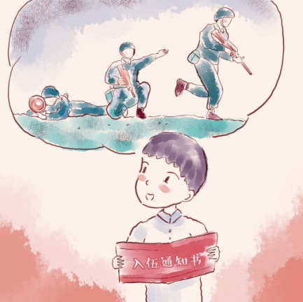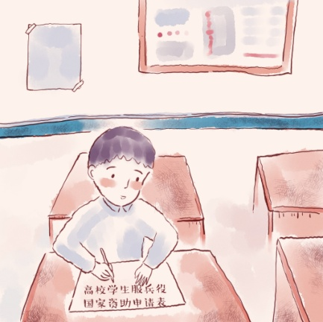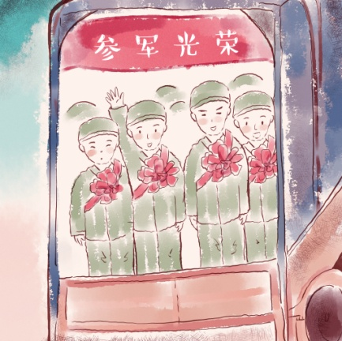
画面1：学生收到入伍通知书，幻想军旅生活。
画面2：学生在教室填写《高校学生服兵役国家资助申请表》。
画面3：学生（穿着军装，戴军帽，戴大红花），在卡车上（写着参军光荣横幅）对同学们挥手告别……
画面4：资助侠把学费补偿交到学生（军装）手上。（信封面上写学费补偿）
政策解读：
应征入伍服义务兵役国家资助：应征入伍服义务兵役的高校学生，可获得国家资助。国家补偿学生在校期间缴纳的学费，或代偿国家助学贷款；在读学生（含新生）服役期间，保留学籍（或入学资格），退役后如自愿复学（或入学），可获学费减免，每人每年不超过8000 元。
直招士官国家资助：直接招收为士官的高校学生可获得国家资助。国家补偿学生在校期间缴纳的学费或代偿国家助学贷款，每人每年不超过8000 元。
二、中等职业教育阶段（共1组）
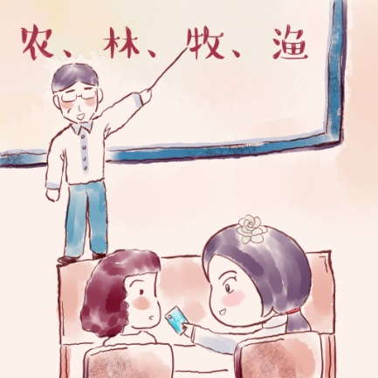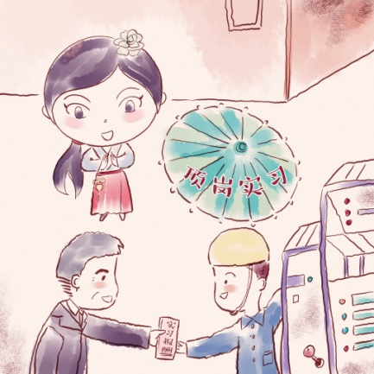
画面1：学生走向学校收费处，双手递交上一叠钱（文字备注：学费），做交费状，资助侠站在学生前面，一手档住学生交费，另一手撑伞，打开的伞面上显示：中职免学费。
画面2：学生在食堂门口，表情呈感动姿态，一手拿着一份材料（材料封面：困难证明），另一支手接过银行卡；资助侠一手递给学生一张银行卡（卡面提示金额2000元），另一手撑伞，打开的伞面上显示：中职助学金。
画面3：课堂画面，老师上课形态，黑板上显示：农、林、牧、渔（四个字），台下资助侠和学生坐同一张桌子听课，资助侠递给学生一张银行卡（卡面显示金额：2000）。
画面4：背景是企业车间工作画面，学生从企业老板手里接过一叠钱，（显示：实习报酬），资助侠在边上呈鼓掌状，伞放在地上呈打开状，伞面显示：顶岗实习。
政策解读：图1免学费：全日制正常在校一、二、三年级学生享受中职免学费政策；图2助学金：一、二年级家庭经济困难学生享受国家助学金每生每年2000年；图3助学金：就读涉农专业（农、林、木、渔类）的一、二年级学生享受国家助学金每生每年2000元；图4顶岗实习：第三年顶岗实习，学生通过顶岗实习，获得一定实习单位报酬。
三、普通高中教育阶段（共1组）
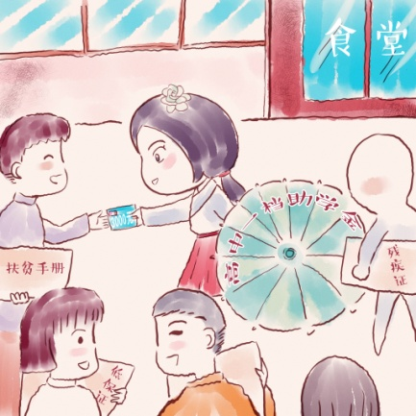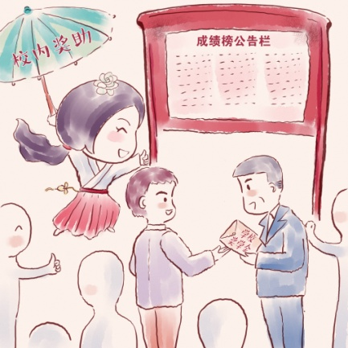
画面1：学生在学校收费处前，交学费的背景，数个学生在排队，第一个学生手持一份证明（显示：扶贫手册），第二学生手持一份证明（显示：低保证），第三学生手持一份证明（显示：残疾证），后面还有多个学生也都手持一本（字迹变小、模糊），资助侠一手档住学生交费，另一手撑伞，打开的伞面上显示：高中免学费。
画面2：在学校食堂门口，多个学生围着资助侠，手里分别持有（扶贫手册、低保证、残疾证等），资助侠正在给他们发放银行卡，银行卡提示金额3000元。伞面显示：高中一档助学金
画面3：课堂画面，同学正趴上课桌面前，认真写一份申请（纸张上显示：助学金申请），资助侠在对面，手持一张银行卡，银行卡提示金额1700元。伞面显示：高中一档助学金
画面4：在学校成绩榜公告栏前面，学生自信满满，从老师手里接过一叠钱（钱上提示：学校奖学金），周边还围着一圈的同学，向他投以赞许的目光、鼓掌、竖起大姆指，资助侠在一旁，撑伞，伞面提示（校内奖助）
政策解读：图1免学费：免除普通高中建档立卡等家庭经济困难学生（含非建档立卡家庭经济困难残疾学生。低保家庭学生、农村特困救助供养学生）学杂费 ；图2助学金：普通高中建档立卡家庭经济困难学生、低保家庭（含特困人员）学生、孤儿或残疾学生、烈士子女或优抚家庭子女，按每生每年3000元国家助学金标准予以资助；图3助学金：其它家庭经济困难学生享受每生每年1700元国家助学金；图4校内奖助学金：学习成绩优异的学生，在校期间还能享受到校内奖助学金。

四、义务教育阶段
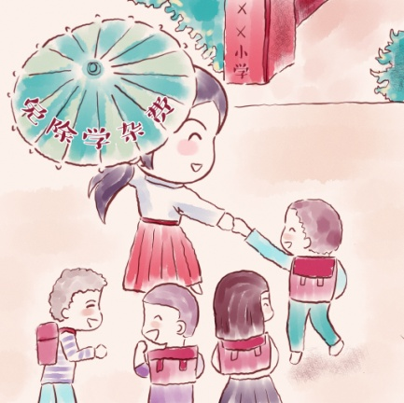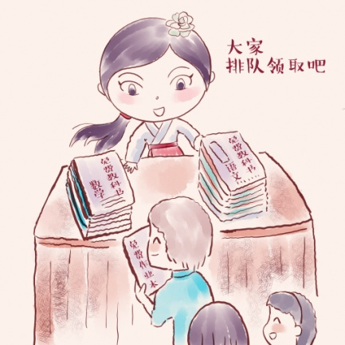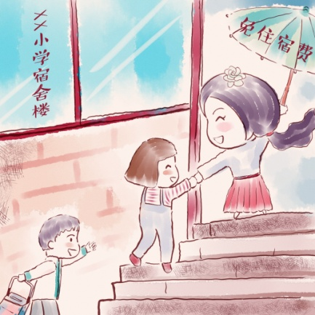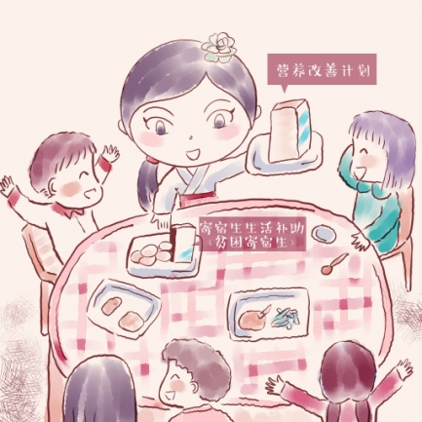
画面1：资助侠斜撑着伞（伞上写：免除学杂费）牵着一群小朋友走在上学路上。前方是校门:XX小学。
画面2：资助侠每只手捧着一叠书（一叠写着“免费教科书”、一叠写着“免费作业本”）递给小朋友，小朋友们排队领取。
画面3：资助侠打伞（伞上写：免住宿费）牵着小学学生（拖着行李箱）走向XX小学宿舍楼。
画面4:食堂里小朋友围坐吃饭，资助侠在一旁上菜，每只手拿一个盘子（里面有鸡蛋，牛奶等食品，一个写着“营养改善计划”、一个写着“寄宿生生活补助（贫困寄宿生）”）
政策解读：
1.免除学杂费：对城乡义务教育学生免除学杂费，民办学校学生免除学杂费标准按照省定的生均公用经费基准定额执行。
2.免费提供教科书：各地免费提供教科书范围覆盖城乡义务教育学校全部学生（含在民办学校就读具有正式学籍的学生），同时，对小学一年级新生免费提供正版学生字典。
3.免住宿费：从2016年秋季学期起，免除寄宿生住宿费范围扩大到城乡公办义务教育学校。
4.免费提供作业本：从2017年春季开始，免费提供作业本范围覆盖城乡义务教育学校学生（含在民办学校就读具有正式学籍的学生）。
5.寄宿生生活补助：对城乡义务教育公办寄宿制学校中建档立卡家庭经济困难、低保家庭（含特困人员）寄宿生，按小学每生每年1000元、初中每生每年1250元标准补助生活费。
6.农村义务教育学生营养改善计划
对农村义务教育公办寄宿制学校寄宿生、城乡义务教育公办寄宿制学校中低保和建档立卡家庭经济困难寄午餐学生，按每生每年1000元标准进行营养餐补助。
五、学前教育阶段
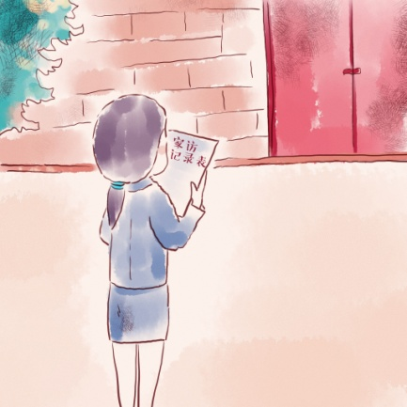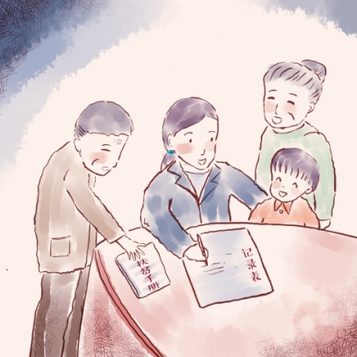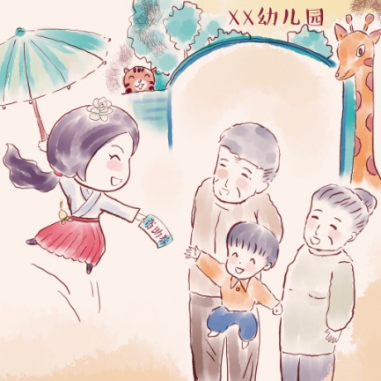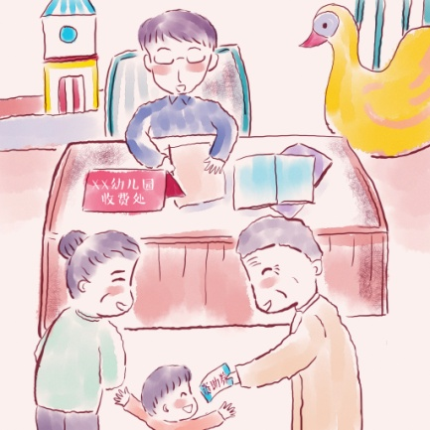
画面1：老师拿着家访记录表走向一户人家。
画面2：家访时，老师填写记录表，爷爷奶奶领着孙子手持扶贫手册准备递给老师。
画面3：爷爷奶奶领着孙子（人物形象与画面2一致）来到XX幼儿园，资助侠递给他们一张“资助券”
画面4：爷爷奶奶拿着“资助券”来到XX幼儿园收费处，小朋友在一旁很高兴。
政策解读：
学前政府助学金
全省经县级及以上教育行政部门审批设立的公办幼儿园（小学附设园、班和特殊教育学校学前班）及取得办园许可证的民办幼儿园在规定的人数比例内对建档立卡家庭经济困难幼儿、低保家庭（含特困人员）幼儿、孤儿或残疾幼儿、烈士子女或优抚家庭子女按每生每年2000元政府助学金标准予以资助；对其它家庭经济困难幼儿按每生每年1000元政府助学金标准予以资助。

